1. 产品介绍

1.1 产品概述
该报警器能够进行单相电断电检测，三相三线、三相四线断电及缺相检测。报警信号可选485输出，亦可选开关量干接点输出。485输出为标准ModBus-RTU，最远通信距离2000米，可直接接入现场的PLC、工控表、组态屏或组态软件。设备采用卡轨式外壳，即可壁挂安装也可现场安装于标准DIN35mm导轨，广泛适用于机房机柜、通信基站、配电室、环网柜、开闭所的断电检测以及其它需断电报警的场所。
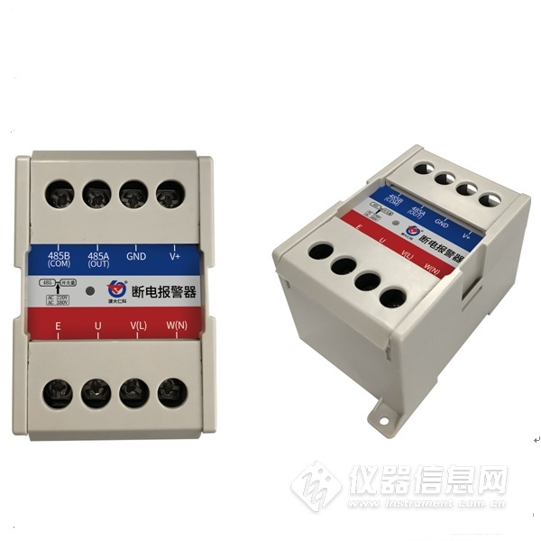

1.2 功能特点
采用我公司专利技术，可兼容检测单相AC220V、三相三相制、三相四线制AC380V，内部算法自动识别外部电网。

1.3 主要技术指标
供电 | DC10-30V
最大功耗 | 继电器输出 | 1.2W
 | RS485输出 | 0.4W
检测电压 | 单相
 | 三相三线制
 | 三相四线制
变送器电路工作温度 | -20℃~+60℃，0%RH~80%RH
输出信号 | 继电器输出 | 常开触点
 | RS485输出 | RS485(ModBus协议)

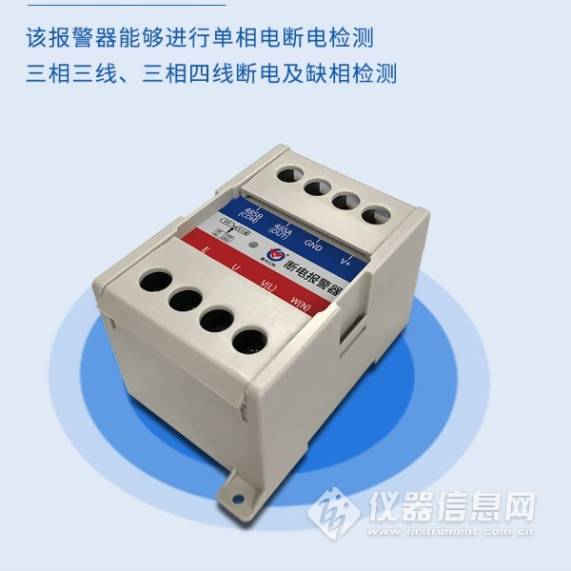

1.4产品选型
RS- |  |  | 公司代号
 | DD- |  | 断电报警器
 |  | R01 | 继电器常开点
 |  | N01 | 485通讯（Modbus协议）
2. 设备安装说明
2.1设备安装前检查
设备清单：
■断电报警器设备1台
■保修卡、合格证、接线手册等
常见问题及解决办法
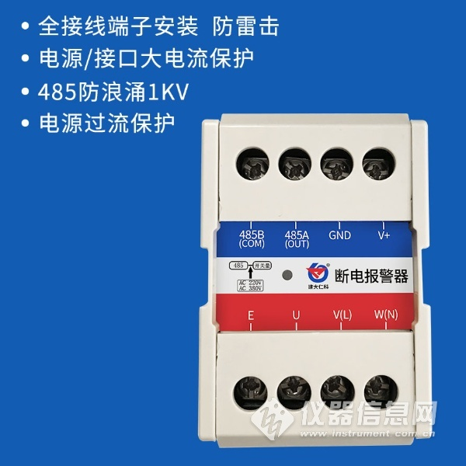
设备无法连接到PLC或电脑
可能的原因：
1)电脑有多个COM口，选择的口不正确。
2)设备地址错误，或者存在地址重复的设备（出厂默认全部为1）。
3)波特率，校验方式，数据位，停止位错误。
4)主机轮询间隔和等待应答时间太短，需要都设置在200ms以上。
5)485总线有断开，或者A、B线接反。
6)设备数量过多或布线太长，应就近供电，加485增强器，同时增加120Ω终端电阻。
7)USB转485驱动未安装或者损坏。
8)设备损坏。


